Dossier de prensa
Notas a Apocalypse Now | Eleanor Coppola

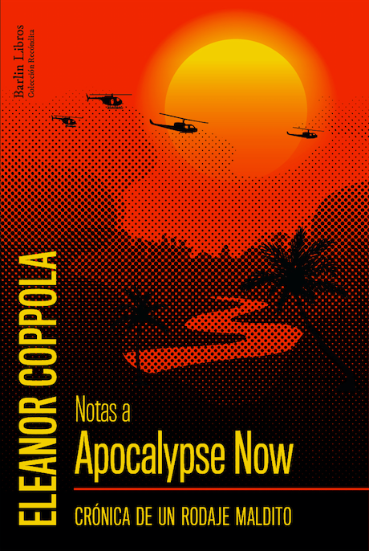

MI PELÍCULA NO ES SOBRE VIETNAM. ES VIETNAM
Francis Ford Coppola
***
APROVECHANDO EL 40 ANIVERSARIO DEL ESTRENO DE ‘APOCALYPSE NOW’, SE EDITA EN CASTELLANO ‘NOTAS A APOCALYPSE NOW’, LA VISIÓN DE ELEANOR COPPOLA DE UNO DE LOS RODAJES MÁS DUROS QUE SE RECUERDAN
***
UN LIBRO DE CULTO SOBRE UNA PELÍCULA DE CULTO QUE CUMPLE 40 AÑOS
***
‘NOTAS A APOCALYPSE NOW’ SUPONE UNA VISIÓN DISTINTA DE UNA HISTORIA YA CONOCIDA POR MUCHOS, AL PLANTEARSE DESDE LA ÓPTICA DE LA MUJER DEL DIRECTOR
***
’APOCALYPSE NOW’ ES, PROBABLEMENTE, LA PELÍCULA BÉLICA MÁS IMPORTANTE RODADA EN LA HISTORIA DEL CINE. ESTE LIBRO ES EL RELATO DE LAS PENURIAS QUE SE VIVIERON TRAS LAS CÁMARAS

Título: Notas a Apocalypse Now. Crónica de un rodaje maldito
Autor: Eleanor Coppola
---
Traducción: Mar Vidal
Diseño: Alejandra Ramiro
Colección: Barlin Recóndita, 7
Páginas: 264
ISBN: 978-84-120228-5-8
Formato: 14 x 21cm.
Precio: 19€

Importancia de la obra
Apocalypse Now es probablemente la película bélica más importante de la historia del cine. Constituye una de las críticas más salvajes y espectaculares de la Guerra de Vietnam; pesadilla enmarcada en el contexto de la Guerra Fría que durante 20 años (1955-1975) sumió a los Estados Unidos en una pesadilla que jamás habrían imaginado.
El rodaje de esta cinta alcanzó por méritos —o deméritos— propios el estatus de leyenda al poco tiempo de iniciarse. El afamado director Francis Ford Coppola, quien todavía saboreaba el éxito de las dos primeras partes de El Padrino, desplazó hasta Filipinas al equipo humano y técnico más avanzado y vanguardista de su tiempo, con el propósito de adaptar la famosa novela de Joseph Conrad El corazón de las tinieblas, a la pesadilla que acabó suponiendo esta cruenta guerra para el gobierno estadounidense. El ascenso de un río, tal y como se relata en la famosa novela, que a su vez supone el descenso en las simas de la locura y la sinrazón. Notas a Apocalypse Now son las notas de rodaje que durante tres años tomó Eleanor Coppola, esposa del director, a fin de documentar uno de los rodajes más indómitos que se recuerdan. Y les pasó de todo: tifones, alzamientos militares, drogas y sexo entre miembros del equipo de producción, infarto del protagonista de la película, peleas, envidias…
Aunque si bien todas estas historias ya son más o menos conocidas por el público más cinéfilo, el hecho diferencial que marca este libro es la visión íntima que Eleanor despliega a lo largo de sus páginas; la de un matrimonio de creadores, atrapados en una aventura que acabó convirtiéndose en pesadilla. Los juegos de poder, las envidias… pero también el apoyo mutuo y la comprensión. Un verdadero viaje, sin duda, al corazón de las tinieblas.

Sinopsis
El rodaje de Apocalypse Now es recordado como uno de los más duros de la historia del cine, por los innumerables problemas a los que tuvo que hacer frente para ver la luz. Planificado para unos pocos meses, acabó convirtiéndose en una odisea de varios años que a punto estuvo de arruinar a su director, Francis Ford Coppola, minando su salud tanto física como mental.
Un tifón arrasó por completo parte de los decorados; los helicópteros negros prestados por el ejército filipino para filmar una de las escenas más memorables eran periódicamente reclamados para combatir a la guerrilla en otros puntos del país; el protagonista de la cinta, Martin Sheen, sufrió un ataque al corazón en medio de la filmación; Marlon Brando —el Coronel Kurtz—, se presentó en el rodaje con sobrepeso y sin haberse leído el guion…

La cineasta y escritora Eleanor Coppola, inmersa en el proceso junto a su marido y sus hijos, escribió este diario de rodaje en el que se recogen desde dentro y al detalle todas estas adversidades. Aunque no solo eso, ya que Notas a Apocalypse Now es también un testimonio íntimo y revelador de la relación entre dos grandes creadores atrapados en el mismo corazón de las tinieblas. Un viaje que, tal y como sucediese en la famosa novela de Conrad en la que se inspiró el film, o en la propia película en sí, supuso un camino de aprendizaje que, en ocasiones, incluso, a punto estuvo de costarles el matrimonio.
Sobre la autora

Eleanor Coppola (1936) es una cineasta, escritora y artista estadounidense. Es autora de diversos libros en los que da cuenta de sus vivencias en torno al mundo del cine, y ha dirigido numerosos documentales sobre los procesos creativos relacionados con la producción cinematográfica. Entre sus logros, destaca el emmy obtenido en 1992 por el film Hearts of Darkness: A Filmmaker’s Apocalyse, donde documentó el proceso de rodaje de la película Apocalyse Now, dirigida por su marido.

Datos de interés y curiosidades
- El rodaje de Apocalypse Now estaba planeado en un principio para unos pocos meses. Acabó durando más de 3 años.
- El rodaje de Apocalypse Now estuvo a punto de costarle la ruina económica a Francis Ford Coppola, a pesar de la verdadera fortuna que había ganado unos años antes con las dos primeras partes de El Padrino. Llegó a poner de su bolsillo hasta 30 millones de dólares.
- A lo largo de los 3 años de rodaje, las crisis matrimoniales entre Francis y Eleanor fueron constantes, por culpa de todos los avatares que tuvieron que sortear. La película estuvo a punto de costarles el divorcio.
- La cinta del metraje alcanzó los 457,2 kilómetros de extensión.
- Marlon Brando, quien interpretó al Coronel Kurtz, se presentó en el rodaje pesando 136 kilos. La producción tuvo que desechar todo el vestuario que habían diseñado para él, y tuvieron que rehacer todo el plan de rodaje dada esta circunstancia.
- Francis Ford Coppola se inventó el final de la película sobre la marcha.
- Coppola reconoció más tarde haber contemplado la idea de suicidarse durante el rodaje hasta en tres ocasiones.
- Los cadáveres de la escena del templo del Coronel Kurtz, al final, eran reales. Una empresa le garantizó a la producción que provenían de un centro de autopsias. Sin embargo, después se enteraron de que habían sido robados de sus tumbas.
- Varios de los actores aparecen completamente drogados de verdad en la película.

Sobre la editorial
www.barlinlibros.org

Barlin Libros es una editorial independiente, fundada en el año 2017 en la ciudad de València. Para captar todos los matices de nuestra realidad presente, cabe zambullirse en ella no solo desde el ahora, sino indagar bajo las capas y los entresijos de un pasado que nos sugiere, advierte y afecta. Analizar la interacción entre lo que fue, es y será, es el leitmotiv de nuestro proyecto. Así, entendemos la realidad que nos envuelve como «un todo», por lo que dentro de la etiqueta «no ficción» abarcamos géneros diversos, que van desde la historia al periodismo, pasando por el libro ilustrado de temática social, la biografía o los estudios literarios. Si hay una palabra que nos guste para autodefinirnos es «transversalidad». Esta vocación universalista hace que nuestros libros dialoguen en un catálogo heterodoxo y multidisciplinar, en el que nuestro objetivo último es la comprensión de la naturaleza humana es su condición poliédrica y diversa.

Para más información sobre nuestros títulos, o solicitar ejemplares de prensa para reseña o similares, contacte con:

Alberto Haller – 636 48 53 81 / Telf. Oficina: (96) 382 27 32

